Projektdossier
Werbung
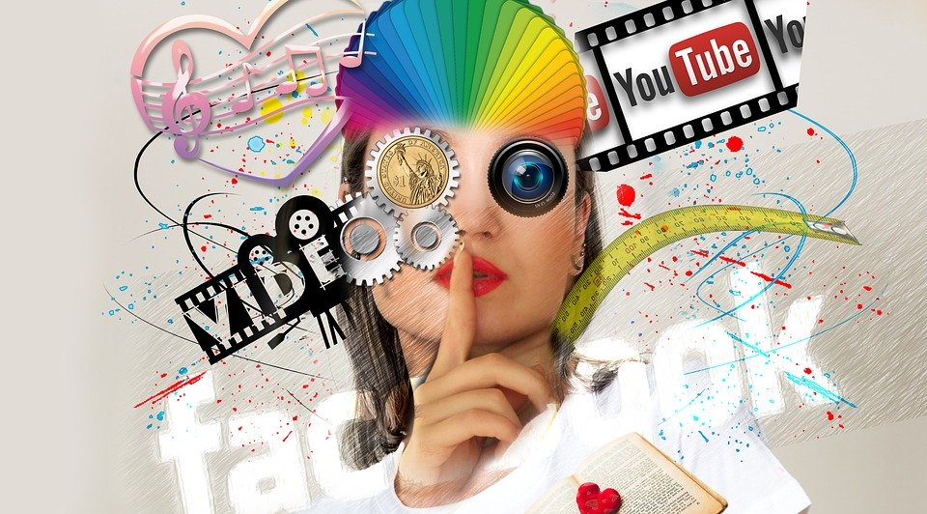

von________________

Wo gibt es Werbung?
Kreise ein, wo du überall Werbung findest.

Um welche Werbung handelt es sich?
1)__________________ YouTube
2)__________________ McDonald‘s
3)__________________ LEGO

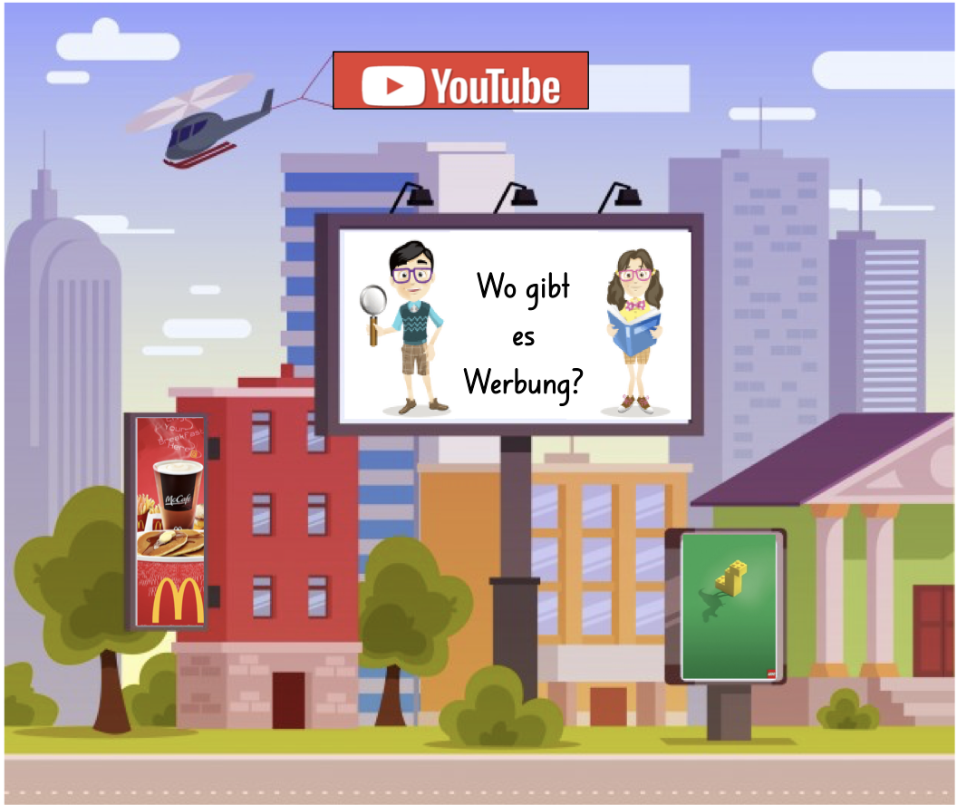

Welches sind die richtigen Logos?
Kreuze an.

Werbung und Realität
Werbung | Realität
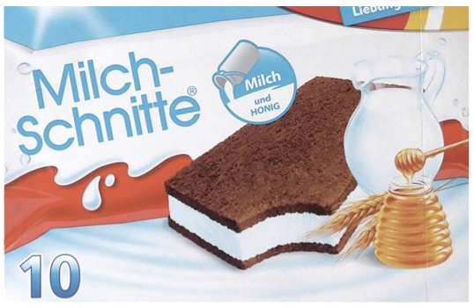 | 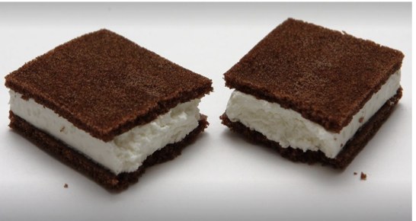
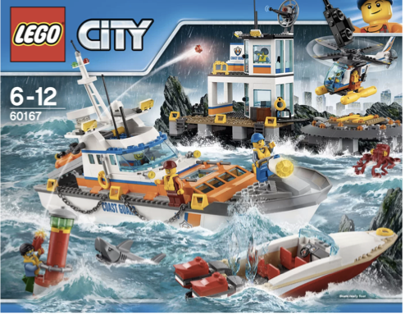 | 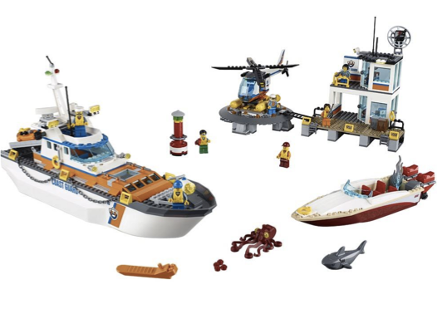
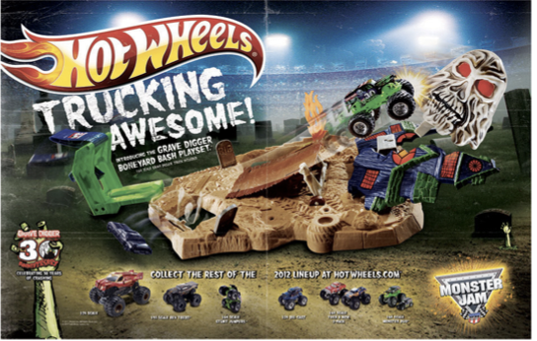 | 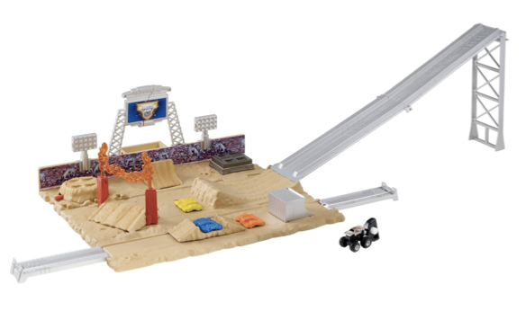

Kennst du noch weitere Werbungen, welche in Realität anders aussehen?

Werbung | Realität

Was fällt auf, wenn du die Werbung mit der Realität vergleichst?

Meine eigene Werbung
Kriterien:  Die Werbung ist: | ICH | LP
- ist auf das Wesentliche beschränkt und nicht überladen (nicht zu viel des Guten).
- passt zum Produkt.
- enthält eine Kernaussage.
Gruppenarbeit:
- Jeder hat seinen Anteil. Alle machen mit!
Zusatz:
Die Werbung überrascht den Betrachter (neue Idee).

Meine Gruppe besteht aus:

Wir nehmen folgenden Gegenstand für unsere Werbung:

Welche Werbungen gehören zusammen?
Umkreist jeweils die Werbungen, welche zusammen gehören mit derselben Farbe.
Vergleicht diese miteinander.
Was stellt ihr fest?
________________________________________________________________________________________________________________________________________________________________________________________________________________________________________________________________________________________

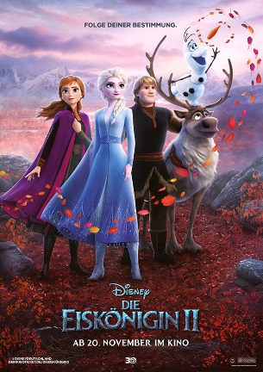  Die Eiskönigin 2  https://filmkinotrailer.com/film/disneys-frozen/ | 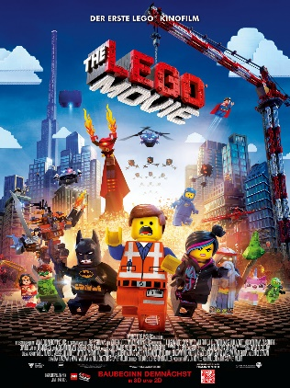  LEGO Movie  https://www.youtube.com/watch?v=fZ_JOBCLF-I
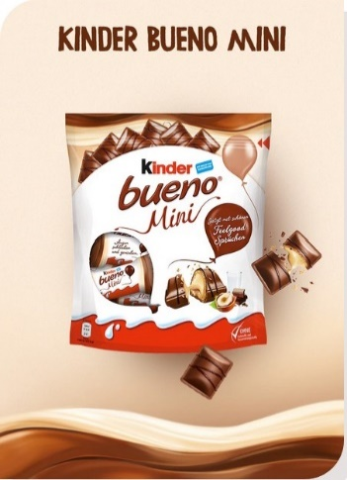  https://www.kinder.com/de/de/ | https://www.shopdisney.de/disney/disney-filme/die-eiskoenigin
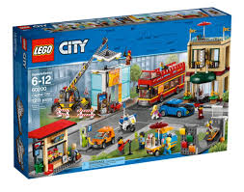  https://www.smythstoys.com/ch/de-ch/lego | Cars 3  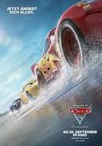  https://www.youtube.com/watch?v=6zbdyyV1lok
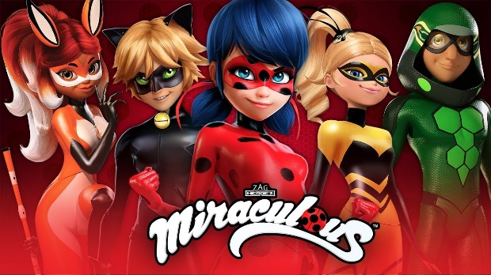  Miraculous Ladybug  https://www.youtube.com/watch?v=lLiNIxtJci8 | 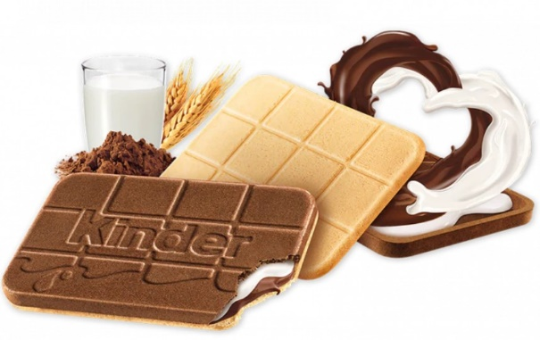  https://www.kinder.com/de/de/kinder-cards
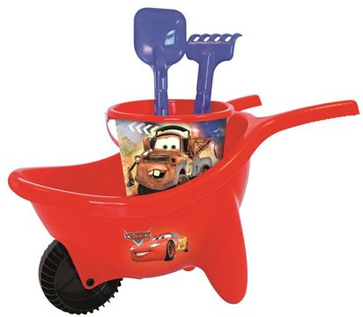  https://www.kidz.ch/cars-spielzeug | 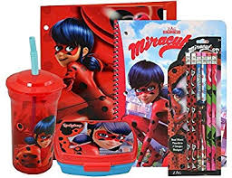  https://www.amazon.de/Karacter-Corner-Miraculous-Ladybug-Schulset/dp/B071XDYNGF

Meine eigene Werbung
Wir machen:
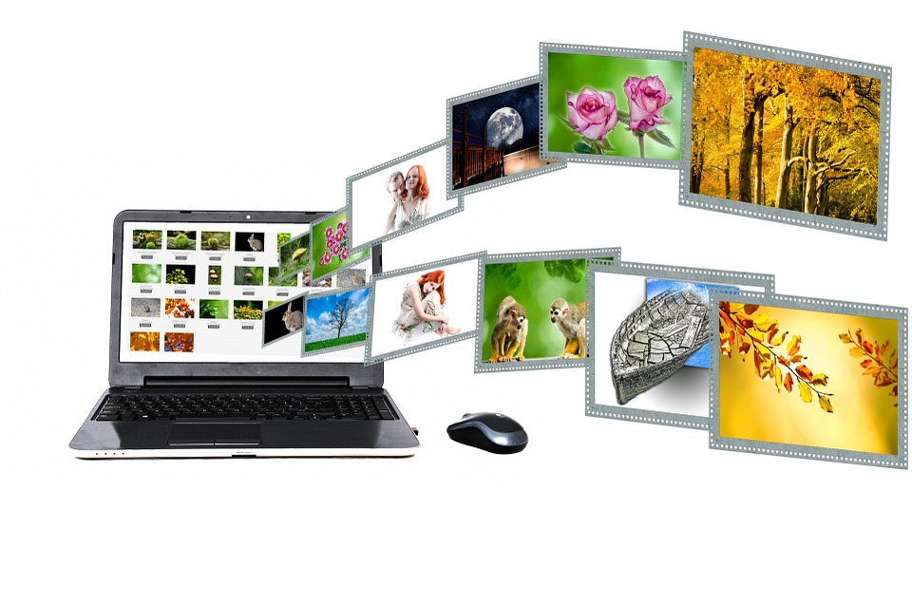

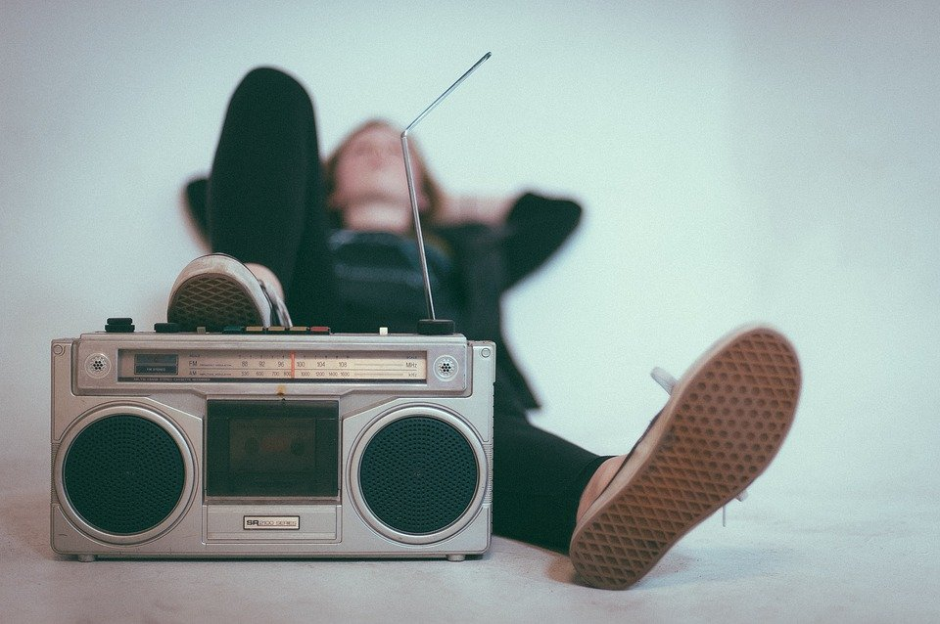

q Radiowerbung q Videowerbung q Bildwerbung

Wir wählen für unsere Werbung Punkt: ___
- Die SuS machen eine Werbung zu einem Gegenstand und machen es dem originalen Video nach.
- Die SuS erfinden ein Produkt und machen Werbung dazu.
- Die SuS werben für mehrere Produkte (z.B. zwei) welche nicht ohne einander verwendet werden können.

Gefundene Produkte der Werbehexen:

Literatur- und Abbildungsvereichnis:
Literaturverzeichnis:
Schrackmann, I. (2018). Wir machen Werbung. Verfügbar unter:
https://www.zebis.ch/unterrichtsmaterial/wir-machen-werbung

Abbildungsverzeichnis:
Abbildung: Deckblatt:
geralt. (o.J.). Interaktion, Social Media, Abstrakt, Kopf. Verfügbar unter:
https://pixabay.com/de/illustrations/interaktion-social-media-abstrakt-1233873/

Abbildung: Wo gibt es Werbung?
Schrackmann, I. (2018). Wir machen Werbung. Verfügbar unter:
https://www.zebis.ch/unterrichtsmaterial/wir-machen-werbung

Abbildungen: Logos
MOOO. (2018). Welches LOGO ist RICHTIG ?!?. Verfügbar unter:
https://www.youtube.com/watch?v=-V6zEr3hxJQ

Abbildungen: Werbungen und Realität
Schrackmann, I. (2018). Wir machen Werbung. Verfügbar unter:
https://www.zebis.ch/unterrichtsmaterial/wir-machen-werbung

Abbildungen: Radio
StockSnap. (o.J.). Radio. Verfügbar unter:
https://pixabay.com/de/photos/radio-kanal-mittel-lautsprecher-2588503/

Abbildungen: Video
Mediamodifer. (o.J.). Klöppel. Hollywood. Verfügbar unter:
https://pixabay.com/de/photos/klöppel-hollywood-kino-brett-2140602/

Abbildungen: Bild
PublicDomainPictures. (o.J.). Internet. Inhalt. Verfügbar unter:
https://pixabay.com/de/photos/internet-inhalt-portal-suche-315132/

Abbildungen: Buch
Exlibris. (o.J.) Internet. Inhalt. Verfügbar unter:
https://www.exlibris.ch/de/buecher-buch/deutschsprachige-buecher/karin-burger/leo-hanna-die-werbehexen/id/9783038761358.
Quellenangaben von: Welche Werbungen gehören zusammen?
Frozen:
https://filmkinotrailer.com/film/disneys-frozen/
https://www.shopdisney.de/disney/disney-filme/die-eiskoenigin

LEGO:
https://www.youtube.com/watch?v=fZ_JOBCLF-I
https://www.smythstoys.com/ch/de-ch/lego

kinder
https://www.kinder.com/de/de/
https://www.kinder.com/de/de/kinder-cards

Cars 3:
https://www.youtube.com/watch?v=6zbdyyV1lok
https://www.kidz.ch/cars-spielzeug

Miraculous Ladybug:
https://www.youtube.com/watch?v=lLiNIxtJci8
https://www.amazon.de/Karacter-Corner-Miraculous-Ladybug-Schulset/dp/B071XDYNGF

